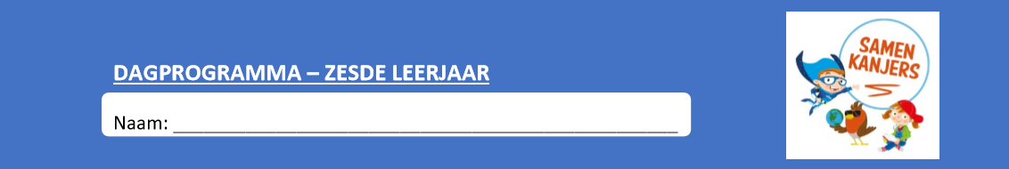

Woensdag 6 mei 2020
Noteer je planning in je agenda!

Vak | Les | Lukte het? Wat moeten we zeker hernemen? | Extra oefenen
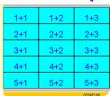 Wiskunde | Blok 6 les 17 delen met breuken |  | Scoodle
Taal | Taal begrijpend lezen De bus
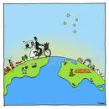 WO | Thema 8 les 1 Ter land ter zee… |  | Kweetet oef 1 -2
Frans | Contact 12: werkwoorden vouloir - pouvoir |  | Kweetet

Wiskunde Blok 6 les 17 Hoofdrekenen: Bewerkingen met breuken: delen
- We herhalen de bewerkingen die we reeds leerden. Bekijk volgende powerpoint
- https://www.dropbox.com/s/pan3xiamtfvn0wv/Blok%206%20Les%2016%20-%20Dokter%20Prikkebreuk%20Herhaling%20%20bewerkingen%20met%20breuken.pptx?dl=0

- Neem nu je werkboek p 71->73 oef 1->6
We oefenen vandaag hoe je een breuk deelt door een natuurlijk getal
Verbeter de oefeningen aan de hand van de correctiesleutel

- NIEUW : Zet je nu schrap voor het nieuwe deel
Hoe deel ik een natuurlijk getal door een stambreuk?
Dokter Prikkebreuk legt het je uit… (hmhm)
- https://www.dropbox.com/s/kwa1wfzl7ae64mi/IMG_2581.MOV?dl=0

- Los nu oefening 7 op.
Verbeter aan de hand van de correctiesleutel

- Maak nu de oefeningen op scoodle (basisoefeningen zijn de vierkantjes, uitdaging de driehoekjes)

- vul je evaluatie in in je tabel bovenaan (Ik werkte … min aan deze les)

Taal: Begrijpend lezen : toets: De bus
Vandaag maken we een (oefen)toets begrijpend lezen. Jullie maken binnenkort de overstap naar de middelbare school en sommigen van jullie zullen dan iedere dag de bus nemen naar Aalst, Ninove..
En daarover gaat de tekst.
Om in de sfeer te komen… Hier een paar leuke promofilmpjes van de lijn. (Waarschuwing.. deze promotiefilmpjes zijn gemaakt voor de uitbraak van het coronavirus)
https://www.delijn.be/nl/overdelijn/campagnes-acties/reizen-in-groep/

En nu aan het werk…

0 Lees je tekst (minstens 2 keer) zeer aandachtig (gedurende minstens 10 minuten). Zoek woorden op die je niet begrijpt.
0 Lees nu je vragen. Wees heel nauwkeurig. Je mag je antwoord op een los blaadje schrijven als je geen printer hebt. Noteer wel telkens het nummer van de vraag en daarnaast het juiste antwoord.
0 Je mag je toets zelf eerlijk verbeteren en aanvullen met groene balpen. Je mag zelf ook je punten invullen.
0 Bewaar de toets of je los blaadje in je toetsenmap

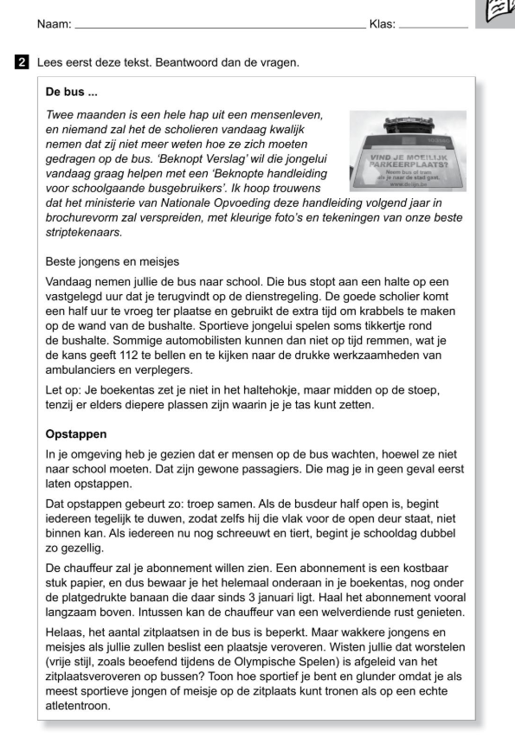

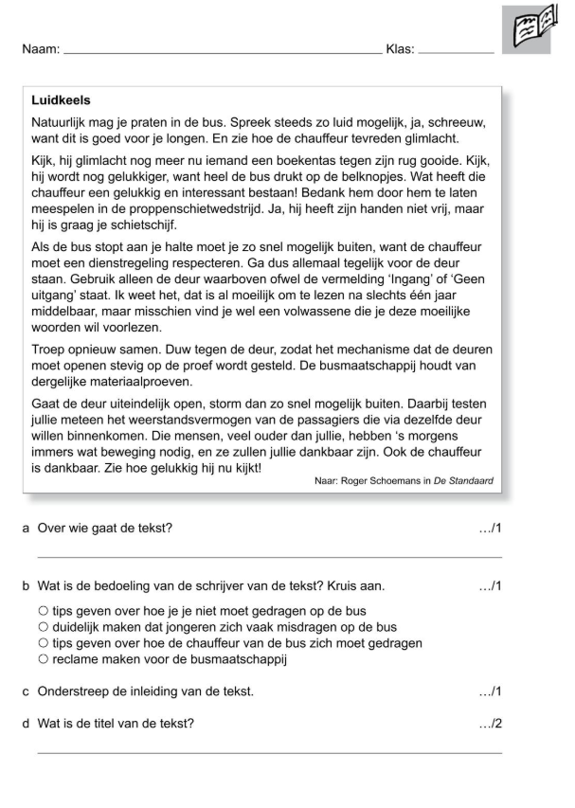
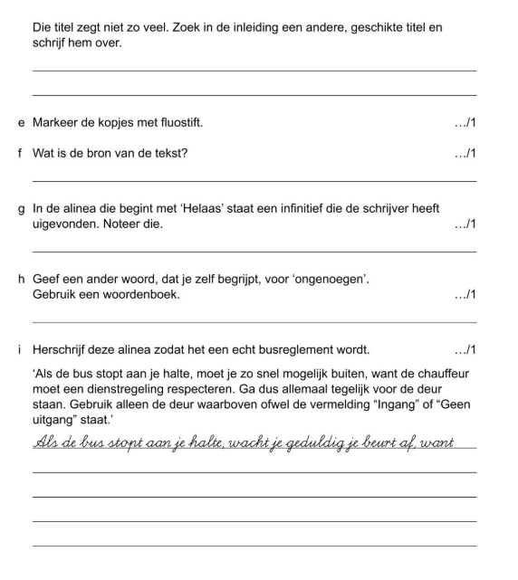

0 Verbeter aan de hand van de correctiesleutel
0 Vul je evaluatie in in de tabel. (ik werkte … minuten aan deze opdracht)

Voor we de overstap maken naar de WO les mag je eerst even relaxen en genieten van volgend liedje
- https://schooltv.nl/video/popup/neem-de-bus-engels-liedje-over-vervoer/#autoplay

WO Thema 8 Techniek onderweg

We werken verder aan de les van gisteren.
0 Weet je nog wat ‘transport’ betekende? Kijk anders nog eens in je werkkatern
Wat kan allemaal getransporteerd worden?
Hoe transporteren we?
Wat is het verschil tussen voer-, vaar-, en vliegtuigen?

0 We lichten één transportmiddel extra toe: de transportband
Bekijk het volgende filmpje
- https://schooltv.nl/video/transport-de-transportband/

0 Maak de oefeningen in je werkkatern p1->3 oef 2-3
Lees eerst nog eens de tekst in je leerboek
Lees je opdrachten heel aandachtig
(Tip: bij oef transportnetwerk-> bv een bus van de LIJN)
(Extra oefening : oefening 4)
0 Verbeter aan de hand van de correctiesleutel
0 Kijk naar je toetswijzer. Wat moet ik kennen/kunnen na deze les?
0 Maak een lijst aan met woorden die je moet kennen.
0 Studeer je les aan de hand van je toetswijzer.

Frans contact 12 : Ma boutique de grammaire: ww ‘pouvoir’ en ‘vouloir’

0 Lees eerst de dialoog nog een paar keer luidop/ Ken je hem al een beetje uit het hoofd? Goed zo!
0 Herhaal nog even je woordenschatlijstje p89 + boek p90 lichaamsdelen (gebruik een afdekblaadje).
0 Bestudeer nu volgende kader (deze vind je ook in je boek p91) werkwoorden ‘pouvoir’ en’ vouloir’
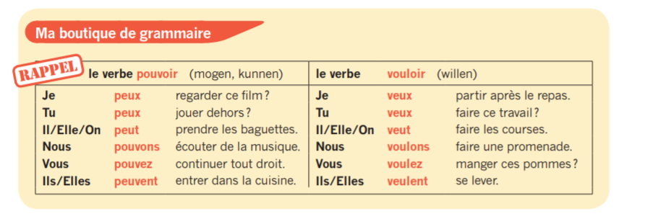
0 Oefen de werkwoorden luidop, met je ogen toe, schrijven in de lucht, op een kladblaadje…
0 On écrit: maak de oefeningen in je werkboek poef 3-4 p59
0 Verbeter nu aan de hand van de correctiesleutel.
0 We herhalen de werkwoorden die we al geleerd hebben oef 8 p60
0verveter aan de hand van de correctiesleutel
0 Vergeet je evaluatie niet (tabel).
0 extra oefenen-> ‘kweetet’

